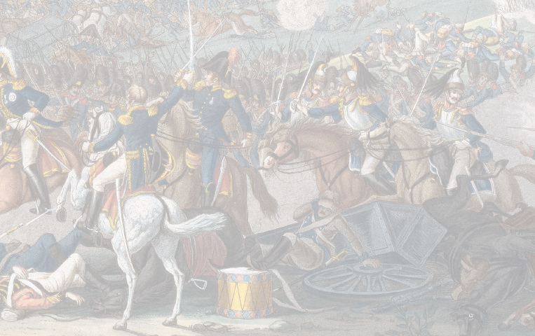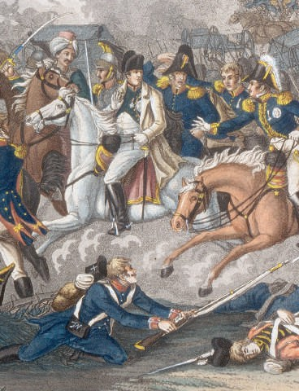

Colloque
RENCONTRES
WATERLOO
24 et 25 mars 2016
Fuite de Napoléon dans la bataille de Belle Alliance le 18 juin 1815 par Johann Lorenz II Rugendas (1755-1826) © Paris, musée de l’Armée, dist. RMN-GP

Organisées par le Comité de liaison des associations dix-neuviémistes (CL 19), en partenariat avec le musée de l’Armée et le musée de la Vie romantique, avec le soutien de la Société des études romantiques et dix-neuviémistes (SERD), du Centre de Recherche en Histoire du XIXe siècle (Paris I-Paris IV), du Centre Norbert Elias (Equipe HEMOC) et du LASLAR (Université de Caen).
Comité scientifique
Jacques-Olivier Boudon, Professeur d’histoire contemporaine à l’université Paris-Sorbonne et Président de l’Institut Napoléon
Gérard Gengembre, Professeur émérite de littérature française à l’Université de Caen
David Guillet, Directeur adjoint du musée de l’Armée, chargé de la politique scientifique et culturelle
Natalie Petiteau, Professeur d’histoire contemporaine à l’université d’Avignon

24 mars 2016, Auditorium Austerlitz du musée de l’Armée
9h00 Mot d’accueil par le Directeur adjoint du musée de l’Armée, David Guillet Introduction : Jacques-Olivier Boudon et Gérard Gengembre

Regards sur la bataille
9h30 Jacques-Olivier Boudon, Professeur d’histoire contemporaine à l’Université Paris-Sorbonne

Waterloo relu par Napoléon
9h50 Jean-Marc Largeaud, Professeur d’histoire contemporaine à l’Université François Rabelais

Les leçons de Waterloo
10h10 Bruno Colson, Professeur d’histoire contemporaine à l’Université de Namur

Clausewitz et Waterloo
10h30 Questions et pause

Avec la participation active et le soutien de :
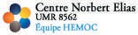
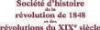

La mémoire de Waterloo
11h10 Philippe Raxhon, Professeur d’histoire contemporaine à l’Université de Liège

Waterloo au cœur de la Grande Guerre
11h30 Bernard Degout, Directeur de la Maison Chateaubriand
Waterloo dans les Mémoires d’outre-tombe
11h50 Claude Schopp, Président de la Société des Amis de Dumas
Les deux passages de Napoléon à Villers-Cotterêts dans les Mémoires d’Alexandre Dumas
12h10 Questions
12h45-14h15 Déjeuner

Récits historiques, récits littéraires
14h30 Charles-Eloi Vial, conservateur au département des manuscrits de la Bibliothèque nationale de France

De l’histoire au roman : Waterloo dans les manuscrits
14h50 Jean-Claude Yon, Professeur d’histoire à l’Université de Versailles-Saint Quentin

Waterloo au théâtre
15h10 Éric Henriet, président de la Fondation de l’Université Paris-Sud
Waterloo et l’uchronie : une histoire d’amour qui débute tôt

De Waterloo à Sainte-Hélène
15h30 Émilie Robbe, Conservatrice du patrimoine, département moderne, au musée de l’Armée

De Waterloo à Sainte-Hélène. Le sens d’une exposition
15h50 Questions

18h00-21h00 Soirée cinéma : Jacques-Olivier Boudon et Gérard Gengembre
Extraits commentés de Sergueï Bondartchouk, Waterloo

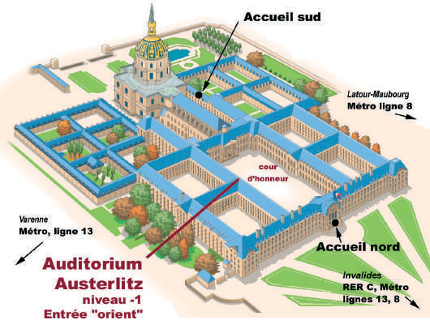
En raison du plan vigipirate renforcé, l’accès au site des Invalides est très contrôlé :
Seules les personnes ayant réservé avant le 23 mars 2016 (histoire@musee-armee.fr) pourront entrer à partir de 8h45 (seul accès possible).
Les autres personnes n’étant pas sur la liste transmise au commandement militaire des Invalides devront attendre l’ouverture du site au public : 10h00.
Les sacs, les manteaux et les vestes, devront être ouverts lors du contrôle au 129 rue de Grenelle.
Pas de parking sur le site

24 mars : réservation obligatoire : histoire@musee-armee.fr

25 mars 2016, Musée de la Vie romantique
9h00 Natalie Petiteau, Professeur d’histoire contemporaine à l’Université d’Avignon
Conférence inaugurale : Napoléon devant la campagne de Belgique

Commémorer, peindre, chanter
9h35 Cédric Istasse, Doctorant en histoire contemporaine, Université de Namur

Les Médailles de Waterloo de Félicien Rops, 1858
9h55 François Robichon, Professeur d’histoire de l’art à l’Université de Lille III

Fortune iconographique d’un désastre : Waterloo dans la peinture d’histoire au XIXe siècle
10h15 Questions et pause
10h50 Corinne Legoy, MCF d’histoire à l’Université d’Orléans

Poésies sur Waterloo
11h10 Sylvie Biet, Bibliothèque Thiers

Présentation des collections de la Bibliothèque Thiers liées à Napoléon
11h30 Lecture par Danièle Sarrat (Société française des Études byroniennes) de sa traduction des strophes de Childe Harold III, XVIII-XXXI dans lesquelles Byron évoque Waterloo
11h50 Questions
12h00-13h30 Déjeuner

Héros et anti-héros
13h30 Léonard Burnand, Université de Lausanne

Constant et les Cent-Jours
13h50 Catherine Mariette, Professeur de littérature française à Université Grenoble III Stendhal

Stendhal face au dernier Napoléon
14h10 Julie Anselmini, MCF de littérature française à l’Université de Caen

Les Cent-Jours dans l’œuvre non autobiographique de Dumas
14h30 Noëlle Benhamou, PRAG en littérature françaiseESPE de Beauvais, Université de Picardie Jules Verne ; fonda- trice des sites Maupassantiana.fr et Erckmann-Chatrian.eu

Le Waterloo d’Erckmann-Chatrian ou la victoire de Joseph Bertha ?
15h50 Stéphane Calvet, Professeur, Université d’Avignon

Démystifier Cambronne
15h10 Questions
15h40 Conclusions Jacques-Olivier Boudon, Gérard Gengembre, Natalie Petiteau

Remise du premier prix de recherche des associations dix-neuviémistes (CL19)
Jérôme Farigoule, directeur du Musée de la Vie romantique et Éric Bordas, Société des Études Romantiques et Dix-neuviémistes
16h30 Concert présenté par Isabelle Safa et Olivier Feignier
Schubertiade interprétée par le Conservatoire du IXe arrondissement
Waterloo de Christian Friedrich Ruppe, par Daniel Propper, présentation par Olivier Feignier

25 mars : réservation obligatoire : marie-claude.sabouret@paris.fr

